
專業發展課程
新高中資訊及通訊科技科學與教策略 - (二)

優質互動

黎耀志

中華人民共和國香港特別行政區政府教育統籌局
委託
香港教育學院數社科技學系製作
2007


© 香港特別行政區政府教育統籌局 保留版權 2007

背景 :
教育統籌局委託香港教育學院，為將會任教資訊及通訊科技科(ICT)的教師開辦一系列有關學與教策略的專業發展課程。本課程為此系列的第二個課程。

這份教材得以完成，以下同學貢獻良多 (以英文姓名字母次序排列) ：
學位教師教育文憑（中學）課程 主修 資訊科技：
林漢源 劉毅 李杏萄 李偉傑 廖英信 黃珮瑩 胡智暉

理學士學位課程（數學及資訊科技教育）：
陳惠婷 蘇燕婷 黃雪梅 黃嘉妍

我們亦感謝：
香港教育學院 院校協作與課堂學習研究中心
學校體驗事務處 學校體驗總統籌主任 勞傅燕華女士
給予我們寶貴的專業意見。

教材編寫及課程導師：黎耀志博士
課程統籌：吳美華博士
封面設計：黃漢輝
目錄

1 在ICT 課程中所需的優質互動 3 活動一 教授ICT課程遇到的問題
教師備忘
2 什麼是優質互動？ 8
活動二 電腦課的互動
活動三 互動模式的分析
教師備忘
3 改善互動素質的有效策略 19
活動四 音訊編輯
活動五 什麼是點對點下載(BT)？
活動六 課室協定
活動七 簡單的超文本標示語言(HTML)
教師備忘
4 利用電腦中介的互動 37
活動八 認識更多關於廣告軟件和間諜軟件
教師備忘
5 影響互動素質的因素 43
活動九 計劃一個多媒體演示
教師備忘

附錄
I 網上資源 51
II 參考 53
II 課程簡報(PowerPoint 投影片) 54
1 在ICT課程中所需的優質互動

活動一 教授ICT課程遇到的問題
情境
在一課節中，陳老師教授學生如何使用頁框一拼擺放從不同網站得來的網頁。根據他的課堂設計，他使用記事本作為網頁編寫工具，同時嘗試在螢幕上展示兩所大學的網頁：香港中文大學及香港科技大學。下課後，他預期他的學生應該懂得利用超文本標示語言(HTML)處理頁框，原因是該步驟已在課堂上清楚說明。
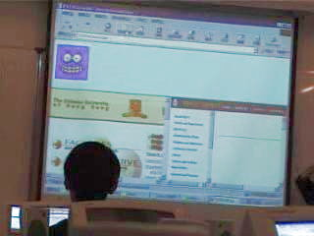
圖1.1 在電腦室的教學

但從記錄陳老師課堂的影片中，他發現有一定數目的學生沒有留心聽課，並用大部份時間玩電腦遊戲。

討論
1. 參考陳老師上課的影片，嘗試找出以下資料:

  - 題目: ______________________

  - 活動設計:

_____________________________________________________________

_____________________________________________________________

  - 教學策略

_____________________________________________________________

2. 比較在電腦室上課和在普通課室上課。兩種課堂之間是否有明顯分別？若有，請加以解釋。

__________________________________________________________________

- 教學環境如何影響課堂的互動？

__________________________________________________________________

- 試就活動設計和課室管理兩方面，給陳老師一點意見。

__________________________________________________________________

課程資料
必修部份
課程單元： | (C) 互聯網及其應用
課題： | c. 初級網頁編寫
主題： | 練習超文本標示語言的基本建構，明白其作為解決跨平台議題的方法

教師備忘
從活動一我們可以觀察到在電腦室上課是較在普通課室上課為難。放在學生面前的電腦和可以接達互聯網，都常常嚴重地令同學分心和令他們接收不到老師的訊息。

在圖1.2，看看討論區上的訊息，便可知道在電腦室的課堂管理問題，並不是一個新的話題。從他們的回應中(圖1.3)，一位老師甚至提議不要在電腦室上電腦課。

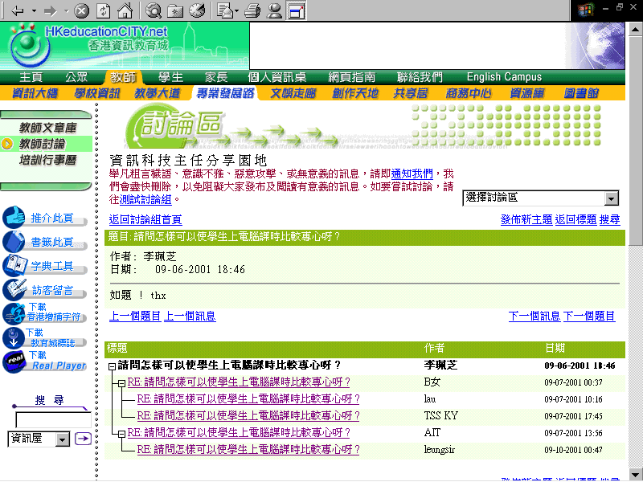
圖1.2 在電腦室的課堂管理問題對IT老師來說是一個很普遍的話題
(來源: 香港資訊教育城的討論區 – http://www.hkedcity.net)

圖1.3 關於管理電腦課堂問題的回應
(來源: 香港資訊教育城的討論區 – http://www.hkedcity.net)
請問怎樣可以使學生上電腦課時比較專心呀?
李珮芝: ( 09-06-2001 18:46 )
如題 ! thx
B女: (09-07-2001 00:37)
可以用boardcast的器材，將老師機的mon project到學生的電腦，咁咪唔怕佢地在自己位上做自己野唔聽書lor，學生又可以看得清楚一點，因個子較小或底年級的學生如坐在後排的話，跟本看不到教室的銀幕，因已被自己部電腦擋視線了。
Lau: (09-07-2001 10:16)
若老師講課講得吸引,學生何故唔專心.........
TSS KY: (09-07-2001 17:45)
這個辦法是最好的,再鎖定學生的鍵盤和滑鼠就更完美.
AIT: (09-07-2001 13:56)
Yes, you can.
Student not use the computer when you in the lesson.
Or .... don't take a computer lesson in computer room.
No other ways you can.
leungsir: (09-10-2001 00:47)
Do you mean that, they use other software in the lesson?
or they browse the internet in your class?
I disable the proxy server, then they cannot browse the internet.
I try to make the lesson more interesting and attract their attention.
I seldom lock their machines.

事實上，教電腦的疑難不只是香港的電腦教師才有，Crawford (1999)指出英國的電腦教師也面對同樣的問題。他指出電腦教師常常會為使學生專心上電腦課而感到困擾，原因是學生可以使用任何安裝在電腦上的軟件。反而，教授別的科目的教師可以較為容易掌握學生手上的教科書、工作紙及其他學習資源。

顯然地，像演講和老師示範這些傳統的教學方法不適合用於教授電腦科目。我們還注意到這個問題的主要成因是因為課室中缺乏了優質互動。Moguel (2004)則指出 「教師說得太多」 是其中一個不利課堂互動的因素。

實際上，「促進優質互動」是其中一個資訊及通訊科技科的有效學與教的主導原則：
有效利用提問、回饋是在學習過程中引導學生的重要方法。學生透過分組活動， 可以相互交流、回饋，及與教師互動， 亦可對學習作出貢獻。(課程發展議會, 2006, 頁 82).
在以下的單元，我們會探討什麼是優質的課堂互動和怎樣改善課堂的互動情況。

參考
Crawford, R. (1999). Teaching and learning IT in English state secondary schools - towards a new pedagogy? Retrieved January 7, 2007 from: http://www.hud.ac.uk/ITsec/roger%20professional/itped.htm
Moguel, D. (2004). What does it mean to participate in class? Integrity and Inconsistency in classroom interaction. Journal of Classroom Interaction, 39(1), 19-29.
課程發展議會 (2006)。 新高中課程及評估指引(中四至中六) --資訊及通訊科技科（暫定稿）。香港：特別行政區政府印務局。

網上資源
Computer and IT Labs
http://www.shambles.net/pages/staff/ITlabs/

Design your own classroom : online application
http://www.atschool.org/materials/classroom/buildaclass/

ICT Layout, Design & Furniture : Photographs
http://www.shambles.net/ict/design/index.htm
2 什麼是優質互動？

活動二 電腦課的互動
情境
梁老師想探究她在電腦室上課時的互動模式，她請同事黃老師幫忙，為她記錄其中一個ICT課堂中的教師與學生的互動情況。在那課堂中，她講解如何利用流程圖設計算法，又示範如何利用Microsoft Word來繪畫流程圖，然後學生需要在堂上動手做一個相關練習。

黃老師用以下標記來記錄教師與學生之間的互動：
教師作主導

學生作主導

他的記錄如下：
教師
討論

- 梁老師從圖表中可以得到什麼資料？

__________________________________________________________________

__________________________________________________________________

- (a) 以上的圖表能夠表現課室裏互動的種類嗎？

__________________________________________________________________

(b) 那一種類的互動是在ICT課堂中最常見的？

__________________________________________________________________

__________________________________________________________________

- 評論黃老師所用的記錄圖不足之處。

__________________________________________________________________

__________________________________________________________________

__________________________________________________________________

__________________________________________________________________

課程資料
必修部份
課程單元： | (D) 基本程式編寫概念
課題： | b. 算法設計
主題： | 界定算法的涵義，利用偽代碼及程式流程圖作為展示算法的方法
活動三 互動模式的分析
情境
在活動二中，黃老師記錄了梁老師其中一個ICT課堂中教師與學生互動的情況。但是，他們不滿意圖表只能包括有限的資料，於是黃老師嘗試修改記錄工具來迎合ICT課中不同種類的互動。他用以下標記來作記錄：

Q： 老師或學生提出閉鎖式的問題
OQ： 老師或學生提出開放式的問題
P： 老師發問作深入探究
M： 老師發問用以作為課室管理的指示
D： 學生被邀請在班上作示範
I： 老師或學生提供補充性資料
F： 學生自由地回應老師的問題
X： 老師自問自答
E： 老師要求學生詳細說明

以下是另一課堂的記錄：

用來分析教師與學生在課室中互動的工具
教師
圖例:
Q: 提出閉鎖式的問題
OQ: 提出開放式的問題
P: 發問作深入探究
M:指示 (作課室管理)
D:在班上作示範
I: 提供補充性資料
F: 自由回應
X: 自問自答
E: 要求詳細說明

OQ
P
P
OQ
P
OQ
P
P
Q
Q
M
E
I
D
X
X
X

老師: 梁老師 觀察者: 黃老師
學生類型:
A: ________________
B: ________________
C: ________________

Q
I
F
Q
Q
Q
Q
E
F
學科: 資訊及通訊科技 班級: 中四 地點: 電腦室
開始時間: 3:10 p.m. 終結時間: 3:45p.m
事件 | 由 | 至 | 備註
温習 | 3:10 | 3:20
講解及示範 | 3:20 | 3:35
親自練習 | 3:35 | 3:45 | 虛線

討論
- 描述一個情況可達至以下的互動模式。
(a) (b)
OQ
P
P
Q
Q
Q

_________________________________________________________________

_________________________________________________________________

_________________________________________________________________

_________________________________________________________________

- 梁老師可從以上工具得到什麼資料？

_________________________________________________________________

_________________________________________________________________

_________________________________________________________________

_________________________________________________________________

- 以上工具是否能展示她在課室中互動的素質？ 請加以說明。

_________________________________________________________________

_________________________________________________________________

_________________________________________________________________

_________________________________________________________________
教師備忘

在這個單元，我們嘗試探索電腦課堂的互動性。課堂上有兩種基本的互動：學生和教師間的互動及同儕之間的互動。

雖然這個單元的活動焦點是老師與學生之間的活動，而不是同儕互動，但不代表後者不重要。實際上，他們有不同的功能。新高中課程及評估指引 (中四至中六)資訊及通訊科技科（暫定稿）指出：

- 學生和教師間的互動能激發學習、評估知識，並可提供相互的支援和鼓勵。
- 同儕之間的互動，有助學生鞏固意念，對假設作出測試，並且証實意見。

再者，我們應該要注意：

- 互動一定要對學生具有意義
- 務必要爲學生提供交換意念和意見的機會
- 在這種交流的過程中，教師不應支配討論及發言，而應鼓勵學生承擔風險及富有創意。
(課程發展議會, 2006)

教師與學生之間的互動
完成活動二後，我們可能會察覺到在課堂上某些學生常會被忽略。而這個問題基本上是可用活動二中的工具找出。但是，這個工具只能顯示給我們有限的資料。所得數據也不能反映互動的素質。看圖2.1的課堂的進行，Malamah-thomas (1987)提醒我們行動與反應不是真正的互動。
教師 學生
圖2.1 課堂的進行

在典型的電腦課中，教師會於班上依照他的計劃進行教學。他可能會示範一些電腦技巧和要求學生重覆所教的步驟及技巧。學生單是對老師的行動作出反應。不幸地，有些老師不能對於一些意料之外的學生行為作出反應。他們沒有從學生的沉默中探出學生不明之處或者困惑，亦不能找出學生的錯誤，像與課堂隔離了。
互動的意義不僅如此。互動不代表一個行動及隨之而來的反應。互動是互相的行動，大家互相向對方作出行動。圖2.2顯示出一個互動課堂如何進行

教師學生

圖2.2 教師與學生的互動

教師在課堂上對學生作出行動，而學生的反應不斷地影響教師的下一個行為。教師與學生的行為互相影響，而且不停地因應對方的反應，為自己的行為作出調整。

在這種考慮下，活動三的目的是讓我們多關注真正的互動及其素質。因為觀察者於觀察時不適合記錄太多的數據，我們嘗試只帶出一些較重要的信息，像提出開放式問題及探究學生對概念的認知。若互動模式只包括一連串的離散問題，則多數是提問了一些不需多思考的填充題。
更多關於提問技巧及策略去改善互動質素的討論可見於單元三。
圖2.3 一連串的離散問題
Q
Q
Q

Malamah-thomas (1987)亦帶出一個有趣的問題。她指出課本作者經常間接成為互動中的參與者。最普遍的互動模式多如圖2.4所示，老師與學習者之間沒有真正的互動。或許，假若同一理念應用於ICT課堂中，部份以示範為主的課堂模式便如圖2.5所示，老師的電腦成為互動中的參與者。

教科書
老師
學習者
圖2.4 課本作者成為參與者

老師的電腦Computer
老師
學習者
圖2.5 老師的電腦成為參與者

學生之間的互動
如上所提及，同儕之間的互動，有助學生鞏固意念，對假設作出測試，並且證實意見。但我們應如何推動同儕互動呢？在教授ICT時，很多課題的課堂活動也能加入同儕互動。以下是一些例子。

活動包含小組任務
活動 – 連接週邊設備至系統單元
活動中，我們將會學習如果將常見的週邊設備連接至系統單元。
- 將全班分為五人一組。
- 為每組準備一部未連接主電源的電腦系統。
- 將系統的螢幕、滑鼠、鍵盤、網絡電纜、揚聲器和擴音器拔掉。
- 讓另一組同學指出週邊設備的名稱及安裝回各設備。
- 每組開始安裝各設備。
- 以計時器記錄所需時間。

包含小組討論的活動

活動 – 個人照片的版權
大文在陳老師的網上家庭相簿下載了陳老師的一張照片，並將照片上載到他的個人網站。
- 你認為陳老師的照片受版權保護嗎？
- 陳老師的照片版權成立與否，是否決定於照片的質素和創意？
與另一同學組成一組，試在互聯網上搜尋答案，並將答案與同學討論。

包含辯論的活動

活動 – 處理電腦廢物
活動中，請分為六人一組，並以以下辯題準備一個辯論。
徵收電腦產品稅款不是減少電腦廢物處理量的可行方法。
- 單號組別是正方，其他為反方。
- 為辯題在網上找多些資料作研究及討論自己小組。
- 寫下關鍵重點。
- 寫下兩題問題，在辯論時詢問另一方。
- 由老師負責一個八分鐘的辯論，與另一方作辯論。

活動包含角色扮演和在班上作簡報

全球化：好還是壞？
活動中，試寫出全球化對社會的正負面影響。並在互聯網上搜尋資料以支持你的意見。然後，學生扮演獨特角色如農民、經濟學家、立法者等，在班中表達他們的意見。

全球化對社會的影響
正面影響 | 負面影響

Chapman (2004) 亦確認五種為學生提供同儕互動機會的學習活動或經驗。

- 解難過程的探索
- 新概念的探索
- 在班上作簡報
- 實習解難技巧
- 調查/報告

此外，Morris (1996)指出當若老師能鼓勵學生從近似現實的情境中學習，便會令學習者投入度較高及老師的參與度相應地較低。在單元三，我們會利用更多活動和例子解說推行優質同儕互動的不同策略。

參考
Chapman, O. (2004). Facilitating peer interactions in learning mathematics:Teachers’ practical knowledge. In M. J. Høines and A. B. Fugelstad, (Eds.) Proceedings of the 28th Conference of the International Group for the Psychology of Mathematics Education, Volume 2, pp. 191-198. Bergen, Norway: Bergen University College, July 2004
Morris, P. (1996). The Hong Kong school curriculum: Development, issues and politics. (2nd Ed.). Hong Kong: HKU Press.
課程發展議會 (2006)。 新高中課程及評估指引(中四至中六) --資訊及通訊科技科
（暫定稿）。香港：特別行政區政府印務局。

3 改善互動素質的有效策略

活動四 課堂活動 – 音訊編輯
情境

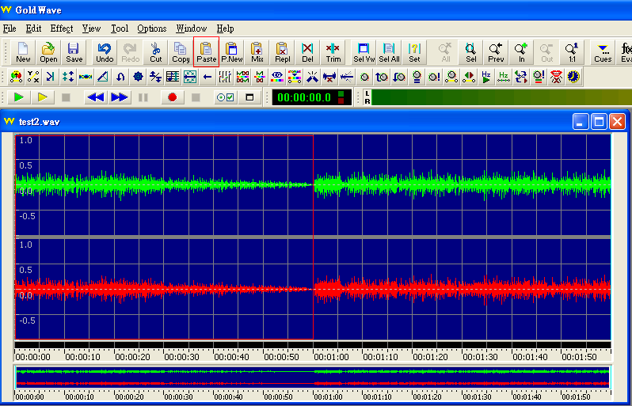
劉老師教授他的學生基本音訊編輯技巧。課堂中，劉老師決定使用從互聯網(見圖3.1)得來的一個流行笑話，作為音訊內容。此外，他使用Goldwave作為編輯音訊檔案的軟件。
圖 3.1 Goldwave的使用界面

在他原本的設計中，他準備了聲帶並逐步示範過程。但他不肯定該方法是否適合他的學生。因此他嘗試以不同的教學方法教授其他組別的學生(見表3.1)。在以下活動中，我們試從幾方面分析他的活動設計。

表 3.1 劉老師在教授基本音訊編輯技巧時所採用的教學策略
設計 | 教學策略 | 錄影片段
逐步示範 | - 劉老師逐步示範如何使用Goldwave 編輯聲帶。  - 聲帶由老師預先準備。 | Activity4a.mpg
小組工作 | - 劉老師以二人為一單位，將學生分組。  - 劉老師要求學生自我練習技巧。  - 學生在使用軟件時遇到困難，他嘗試給予提示。  - 聲帶由老師預先準備。 | Activity4b.mpg
角色扮演 | - 劉老師嘗試以二人為一單位，將學生分組。  - 劉老師要求各組員扮演不同角色，準備聲帶。 | Activtiy4c.mpg

討論
1. 參考劉老師課堂的影片，評論以下各點：

 | 逐步示範 | 小組工作 | 角色扮演
師生互動

同儕互動

學生投入程度

活動中所學的資訊科技技巧

其他評語

2. 在設計一個學習活動，你認哪些特點是最重要?

_____________________________________________________________________

_____________________________________________________________________

音訊編輯活動
蜘蛛和蜜蜂訂婚

蜘蛛和蜜蜂相親之後訂婚了，蜘蛛感到很不滿意，於是就問他媽媽：「為什麼要讓我娶蜜蜂？」
蜘蛛的媽媽說：「蜜蜂是吵了一點，但人家好歹也是個空姐。」
蜘蛛說:「可是我比較喜歡蚊子耶！」
蜘蛛的媽媽說：「不要再想那個護士了，打針都打不好，上次搞到媽水腫。」
蜜蜂也感到很不滿意，於是就問她的爸爸：「為什麼要讓我嫁給蜘蛛呢？」
蜜蜂的爸爸說：「蜘蛛是醜了一點，但人家好歹也是搞網路的 ........」
蜜蜂說：「可是人家比較愛螞蟻啊！」
蜜蜂的爸爸說：「別再提那瘦巴巴的工頭，整天扛著食物東奔西跑，連台貨車都沒有。」
蜜蜂說：「那隔壁村的蒼蠅哥也不錯。」
蜜蜂的爸爸說：「他是長得蠻帥的，但也不能揀個挑糞的！」

圖 3.2 音訊編輯活動內容 (來源: http://e-info.org.tw/node/3549 )

課程資料
選取部份
選項： | (C) 多媒體製作及網站建構
課題： | c.(iii) 多媒體產品
主題： | - 制作多媒體元素  - 編輯和處理多媒體元素

活動五 什麼是點對點下載(BT)？
情境
黃老師與她的學生討論知識產權的課題。她希望學生認識有關罪行及於網上非法使用或發放持有版權的物品的後果。故此，她從維基百科取得一篇關於「古惑天皇」的文章，並為學生準備了一個和點對點文件分享活動有關的閱讀練習（見圖 3.3）。
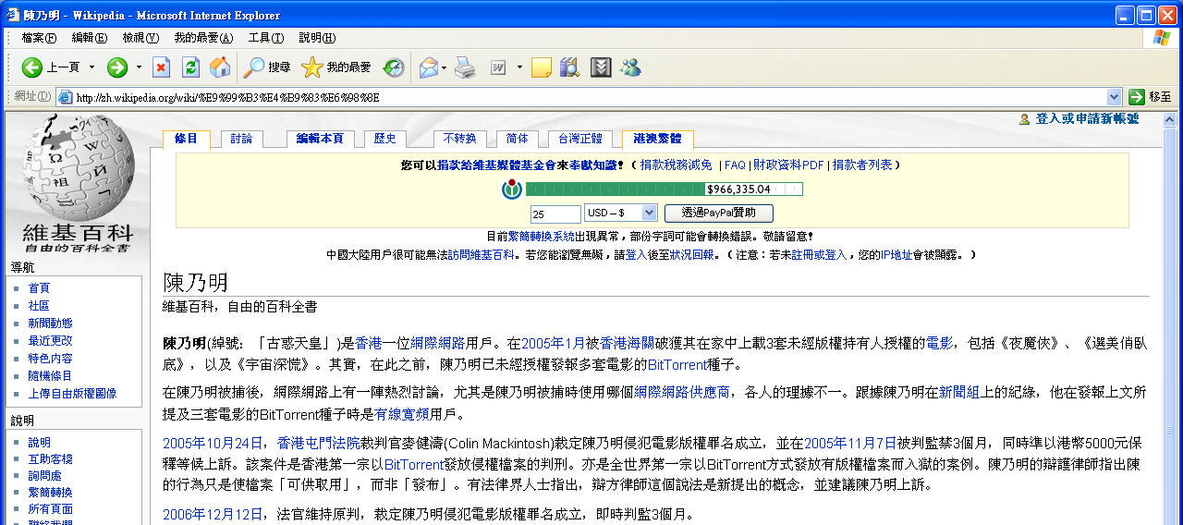

問題一. 試列舉三種在BT下載中，經常被盜版的材料。

問題二. 海關根據什麼資料來追蹤上載者的身份？

問題三. 哪一些人可以幫助海關人員根據IP位址，找出上載者的位置？
.

問題四. 被捕者是否有將電影檔案直接上載至討論組？試說明。

問題五. 有些人認為經由BT下載盜版材料是一種罪行，原因是你已在過程中同時把盜版材料分發出去。他們的理據為何？

圖 3.3 黃老師所準備的閱讀文章

討論
- 請閱讀及回答有關問題.
  - 根據以下種類，把問題分類。

記憶問題 | Q.1 Q.2 Q.3 Q.4 Q.5
理解問題 | Q.1 Q.2 Q.3 Q.4 Q.5
應用問題 | Q.1 Q.2 Q.3 Q.4 Q.5
分析問題 | Q.1 Q.2 Q.3 Q.4 Q.5
綜合問題 | Q.1 Q.2 Q.3 Q.4 Q.5
評鑑問題 | Q.1 Q.2 Q.3 Q.4 Q.5

  - 根據以下種類，把問題分類。

引出資料的問題 | Q.1 Q.2 Q.3 Q.4 Q.5
幫助了解的問題 | Q.1 Q.2 Q.3 Q.4 Q.5
帶出反思的問題 | Q.1 Q.2 Q.3 Q.4 Q.5

  - 哪些是開放式的問題？

  - 請你為這篇文章設立一條開放式的問題。

- 黃老師嘗試以小組討論去帶出有關點對點分享軟件的正面及負面影響。但是她發現學生並不情願於小組內表達他們的意見。

  - 什麼因素阻礙學生於小組內的參與？

  - 什麼因素會鼓勵學生參與小組內的活動？

- 於討論後, 黃老師要求學生於課堂內表達他們的意見。但是，她沒有記錄任何學生的意見，也沒有把它寫於黑板上。同時，也沒有對學生的意見作出任何的回應。請作出評論。

- 陳老師提議黃老師邀請她的學生於學校的科目討論區貼上有關點對點下載(BT)活動意見。黃老師怎樣通過這種活動去促進同儕互動？

課程資料
必修部份
課程單元: | (E) 資訊及通訊科技對社會的影響
課題: | C 知識產權
主題: | 敘述侵犯軟件版權及互聯網上盜版的行為

活動六 課室協定

情境
在一次遊學旅程中的學校探訪, 何老師見到一間日本學校使用了一個可方便溝通的課室協定。學生不單可舉手向老師答問，更能夠用以下手勢來向老師表達不同信息。

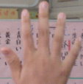 |  |  |  | 
回答問題 | 同意 | 不同意 | 補充 | 疑問

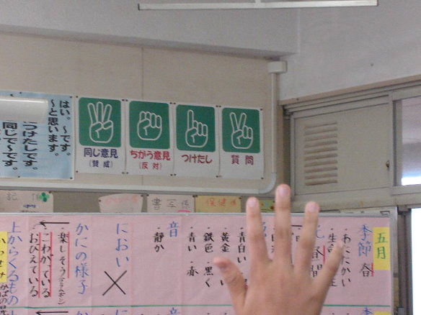
圖 3.4 一位日本老師使用的課室協定
(圖片來源: 香港教育學院 院校協作與課堂學習研究中心)
討論
- (a) 以上的課室協定能否應用在你的課堂上?

_________________________________________________________________

(b) 什麼種類的課室活動能夠在使用這種協定中獲益？

_________________________________________________________________

- 何老師希望在她的「新高中資訊及通訊科技」課有一套合適的課室協定方便溝通，你能幫她設計一套新的課室協定嗎？

手勢

目的

- 描寫一個能應用以上設計的「新高中資訊及通訊科技」課的學習活動。

_________________________________________________________________

_________________________________________________________________

_________________________________________________________________

_________________________________________________________________

_________________________________________________________________
活動七 簡單的超文本標示語言(HTML)

情境
何老師是4S班的ICT老師。在課堂中，他教授他的學生去熟悉超文本標示語言文件的結構，及識別一些基本的標籤。他在黑板上寫上以下資料：

類型 | 開首標籤 | 結尾標籤 | 性質
文字外貌標籤 | <B> | </B> | 粗體
文字外貌標籤 | <I> | </I> | 斜體
文字外貌標籤 | <U> | </U> | 間底線
文字外貌標籤 | <EM> | </EM> | 强調字體

他又在電腦螢幕上作出示範 (見圖 3.5)。
<B>
Hello, World!
</B>

圖 3.5 簡單的超文本標示語言例子

以下展示了何老師在堂上的一連串提問：

10 | 何老師： | Candy, 你學了那一種標示語言？
20 | Candy: | 超文本標示語言。
30 | 何老師： | 你用了那一種工具？
40 | Candy: | 記事本。
50 | 何老師： | 如何將 “student ” 這個字變作粗體？
60 | Candy: | 將字體highlight，然後在工具列上按下 「B」 的圖示。
70 | 何老師： | 我意思是怎樣用超文本標示語言標籤來把 “student” 顯示為粗體？
80 | Candy: | 我想，應該是…對不起，不知道。
90 | 何老師： | 看看黑板上的例子，現在有沒有什麼頭緒？  有沒有其他同學懂得？
100 | 何老師： | 這個例子把 “Hello, World!” 用粗體顯示。想想如果這些字被其他字取代會有什麼發生？
110 | Peter: | 我想我們可以用 <B>student</B>。
120 | 何老師： | 好! 我們可以怎樣將 “student” 用斜體來顯示呢？
130 | Peter: | 我想是 <I>student</I>。
140 | 何老師： | 十分好! 那怎樣將粗體和斜體的效果同時加到“student”上？
150 | Peter: | 可能是 …. <IB>student</IB>。
160 | 何老師： | 你認同嗎？ Teddy？
170 | Teddy: | 不認同。
180 | 何老師： | 為什麼？可以說出你的意見嗎？

討論
- 提問清晰是非常重要的， 以上哪一條問題不能夠清楚地表達意思？請說出原因。

- 迅速提示是跟進學生回答的提問技巧，通常會給予多一點資訊。運用這技巧時，一般是學生的回答並不完整或者是不合適。請指出何老師在哪些時候用了這個提問技巧？

- 深入探索的提問是用來發展學生思維的重要手法。試在以上一連串問題中識別哪些時候用了這個提問技巧？

- 以上哪一個問題，何老師沒有指定作答的同學。

- 老師可以用名字來直接發問

  - 在對白中找出一個例子

  - 除了用名字來直接發問，你還用過什麼方法呢？

課程資料
必修部份
課程單元： | (C) 互聯網及其應用
課題： | c. 初級網頁編寫
主題： | - 練習超文本標示語言的基本建構，明白其作為解決跨平台議題的方法  - 使用超文本標示語言或網頁製作工具設計及建構網頁以供預期讀者瀏覽，並且把網頁上傳至互聯網

教師備忘

在這個單元，我們會注意能有效改善互動教學質素的策略。這些策略已在單元活動強調。

- 主動參與學習活動
在相互作用的課室裡，學生應有足夠的機會交流主意和意見。老師應激發學生主動地參與學習活動。在活動六中，老師使用有趣的課室協定鼓勵學生在課堂討論時有不同程度的貢獻。在他的設計中，學生可扮演不同的角色：回答問題、參與補充資料、提出質詢、作支持或反對者。事實上，即使並非所有都是明顯或重要的，學生在每一個課堂活動裡應有自己的角色。

Morris (1996) 指出一些包含解難、探索、發現、歸納性學習、角色扮演、遊戲等的活動是可以鼓勵學生積極地參與。在活動四中，學生渴望能透過角色扮演去練習音訊編輯技巧，並能在合作活動中得到同輩支持。

但是， Morris (1996) 亦提出這些方法需花上一定時間才可逹到某些認知程度。而且，單一教學法也令學生變得厭煩。固定的用法會失去它的效果，開始出現報酬遞減定律。

- 學習任務的設計
工作主導的方法在教授資訊科技技術時是普遍用上的。這意味互動教學的質素與任務設計有密切的關係。在單元二中，我們提及互動教學的學習過程對學生一定要有意義。所以我們應以設計有意義的任務為目標。雖然不同人對於 「意義」一詞有不同的理解，但多數的資訊科技科教師也會同意學生能在課堂後，達至以下幾點，任務為之有意義。

(a) 能掌握研習中的資訊科技技巧
在資訊時代，資訊科技技巧在各行業中非常有用。新高中資訊及通訊科技科課程的理念部分指出很多資訊科技技巧和溝通技術是資訊素養的重要部分。它們與有效選擇、組織、辨別、分析和使用資訊息息相關 (課程發展會議，2006，頁2) 。

(b) 了解底層概念和相關原理
任務應能邀請學生思考有關資訊科技的概念和有關任務的原理，多過背熟當中步驟。舉例，在製作電子簡報時，學生應被要求多些了解觀眾、演說目的、考慮字型、音效、動畫等的運用。

(c) 應用技巧在其他任務或科目範圍
學生學習資訊科技的原因是資訊科技可以促進教學和學習。學生也常被鼓勵使用資訊科技知識去探索學習機會。

為改善互動學習的質素，資訊科技科的老師應思考類似問題：
  - 任務是否有目的？
  - 任務是否有足夠趣味性？
  - 任務能否激發學生學習？
  - 任務能否啟發學生高層次思考？

總括而言，我們能將良好的資訊科技任務設計概念化如下：

一個良好的資訊科技任務應以目標為中心、有趣味性、有意義，而且能激發學生參與任務，啟發高層次思考。故此，學生能掌握在研習的資訊科技技巧，了解底層資訊科技概念，並在不同範疇應用所學知識。

- 支援學習氣氛

要營造一個互動課堂，老師扮演著一個重要的角色。Meyers (1986)建議了一些常可鼓勵學生互動學習的基本規則：

(a) 以爭論或難題開始課堂
老師可以說出“點對點下載不是不合法的”取代“我們將講解知識產權這個課題”。

(b) 利用寂靜去鼓勵意見
於你的演講中加入一個停頓能告訴學生你正在思考。很多老師往往嘗試去避免寂靜，於是自己回答了學生要回答的問題。事實上，於老師的提問後加入停頓能鼓勵學生對的參與的責任感。

(c) 安排及使用課室內的空間去鼓勵互動
當有需要時移動椅子！不同的課室設計適合不同的活動。於小組討論時，我們要讓學生面對面坐，形成一個半圓或圓形。

(d) 製造一個友善的環境
有關活動五，我們期望很多學生有一些經驗關於網上下載版權物品。如果老師和學生的關係良好，他們會希望分享感受及表達構思。Jiang and Ramsay (2005) 評論成功的教學是需要建立密切關係。老師能從與學生建立密切關係中令學習更愉快。建立密切關係能激發起學生及減少學生的擔憂。

- 利用口頭評估

充分利用口頭評估能刺激學生的批判性思維。因此可以改善互動的素質。事實上，口頭評估的成功在乎老師的提問技巧。

提問技巧
於活動五，我們已經討論了 「開放式問題」 Sweeting (1994)指出閉鎖式和開放式問題的分別是結束了對話和開始了對話。Kissock 和 Iyortsuun (1982) 指出這裡有三種老師要避免問的問題：

第一，問題需要學生猜度老師的思想。這樣不如直接告訴學生一些構思或資料更好，以及要學生利用這些資料去回答其他問題。例如，「我不喜歡微軟，你們知不知道？」

第二種是普遍的和意義不清的問題；例如：「是否有其他問題？」或「你對mp3有什麼意見？」 去回答這類問題是十分困難的，因為它們沒有明確的思考方向。

第三種是修飾問題，如「你不贊成視覺程序是容易嗎？」應避免。這些問題限制了學生自我思考的機會，結果學生盲目贊成發問者的觀點。

導引、迅速提示和深入探究
在活動七，我們強調一些基本的提問技巧，就如導引、迅速提示和深入探究。Wragg 和Brown (2001)指出非導引問題常常會令到學生們齊聲回答，這樣做會很難控制學生的秩序。導引問題是很重要的，可以叫學生的名字、擺出不同的姿勢、用不同的頭部動作或不同的表情去表達。當出現一個不恰當答案時，迅速提示和深入探究是發問追加問題的技巧。迅速提示藏有貼士 (例如： 回想我們之前學超文本標示語言時的粗體標籤…)，而深入探究則要求學生回答更準確及更詳細的答案 (「你可以給我一個點撞式打印機的例子嗎？」)

提問時常見的錯誤
Wragg 和Brown (2001) 寫了一些提問時常見的錯誤 (見圖 3.6)。這或許是對老師的好提點：
Common ‘errors’ in questioning
- Asking too many questions at once.
- Asking a question and answering it yourself.
- Asking questions only of the brightest or most likeable pupils.
- Asking irrelevant questions.
- Always asking the same types of question (e.g. closed ones).
- Asking questions in a threatening way.
- Not indicating a change in the type of question.
- Not using probing questions.
- Not giving pupils the time to think.
- Not correcting wrong answers.
- Failing to see the implications of pupils’ answers.
- Failing to build on answers.
圖 3.6 提問時普遍出現的「錯誤」 (來源: Wragg and Brown, 2001)

令所有學習者都覺得學習有意思
如果我們希望為不同學習模式的學習者設計問題，我們可以看看4MAT模型。這模型是為了幫助學生思考和學習而設計的，而這模型的設計概念是源自了解每個人學習能力都有差異而來。當所有人都一定涉及於所有學習的模型內，4MAT假設大部份的人都比較接近其中一種類型。

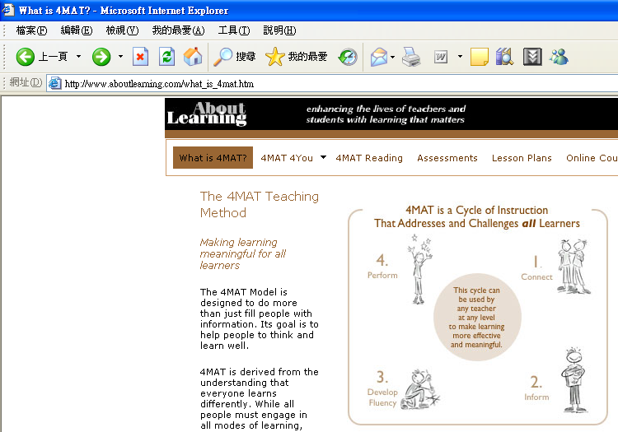

圖 3.7 什麼是 4MAT? (http://www.aboutlearning.com/what_is_4mat.htm )

事實上，4MAT模型提供了一個設計題目的策略，以下的表就提供了一些例子：
第一類型 | 學習者們從直覺和感覺進行觀察，進而沈思地處理問題。 | 他們須要忙碌地問沈思，去回答問題：「為什麼？」 | 為什麼當我們要保護自己的私人資料，反間諜軟件就必須安裝？
第二類型 | 學習者們從思考去理解，進而沈思地處理問題。 | 他們須要真相，去回答問題：「什麼？」 | 什麼是私人資料(私隱)條例的主要目的？
第三類型 | 學習者們從思考去理解，進而主動處理問題。 | 他們須要看與真實世界相關的資料，去回答問題：「怎樣？」 | 怎樣可以得到免費的反間諜軟件呢？
第四類型 | 學習者們從直覺和感覺進行觀察，進而主動地處理問題。 | 他們都是有活力的學習者，他們須要回答問題：「如果？」 | 如果一間公司轉賣她顧客的私人資料給另一間公司，這是違法的嗎？

- 觀察入微、行動及時或優質的回饋

參照活動四─音訊編輯的活動中所用的技巧，我們發現老師在課堂中有目的地巡視班房、對學生的表現作出即時的回饋都對學習資訊科技很有幫助的。老師的回饋有引導的目的，當學生被引導時，他們經常會嘗試模仿老師或其他人，使他們疑問：為何這樣不行？ 下一步應該是怎樣做呢？

另一方面，老師在活動五中應提供及時而且有深刻見解的回饋給予學生，這會幫助她的學生從正確的方向去想想知識產權的問題。

- 表情、手勢、身體語言、課室佈置

之前也提及過，導引或轉接問題是可以利用名字、手勢、頭的運動或面部表情來達成。手勢、身體語言和課室佈置對改善互動素質都是非常重要的。在活動六中，一位日本教師用了一個課室協定來鼓勵學生作不同程度的參與。

適當地運用非言語的溝通可以促進課室的互動，這些包括視覺訊號：面部表情、 眼神、頭和身體的姿勢、手部動作、人與人之間的距離和空間，還有其他非言語的訊號，例如聲調及說話速度和衣著 (Neill 和 Caswell, 1993)。在這個單元，我們討論了幾個有用的策略來改善互動的素質。你能夠從你的經驗中指出更多策略嗎？

參考
Jiang, W. & Ramsay, G. (2005). Rapport-building through CALL in teaching Chinese as a foreign language: An exploratory study. Language Learning & Technology, 9 (2), 47-63.
Kissock, C. & Lyortsuun, P. (1982). A guide to questioning: Classroom procedures for teachers. London: Macmillan.
Meyers, C. (1986). Teaching students to think critically. San Francisco: Jossey-Bass.
Morris, P. (1996). The Hong Kong school curriculum: development, issues, and policies (2nd Ed.). Hong Kong: Hong Kong University Press.
Neill, S. & Caswell, C. (1993). Body language for competent teachers. London: Routledge.
Sweeting, T. (1994). Questioning. Hong Kong: Longman.
Wragg. E.C. & Brown, G. (2001). Questioning in the secondary school. London: Routledge.
課程發展議會 (2006)。 新高中課程及評估指引(中四至中六) --資訊及通訊科技科
（暫定稿）。香港：特別行政區政府印務局。

網上資源
What is 4MAT?
http://www.aboutlearning.com/what_is_4mat.htm

4 利用電腦中介的互動

活動八 認識更多關於廣告軟件和間諜軟件

情境
當教授廣告軟件和間諜軟件的課題時，鄭老師發現他的學生對他所選擇的網上資料不感興趣，於是他決定用共享書簽系統來提高學生在課堂上的參與，他用以下網上書籤管理員來收集和組織連結。他又指示學生將有關連結放入書籤，讓同學可以互相分享。

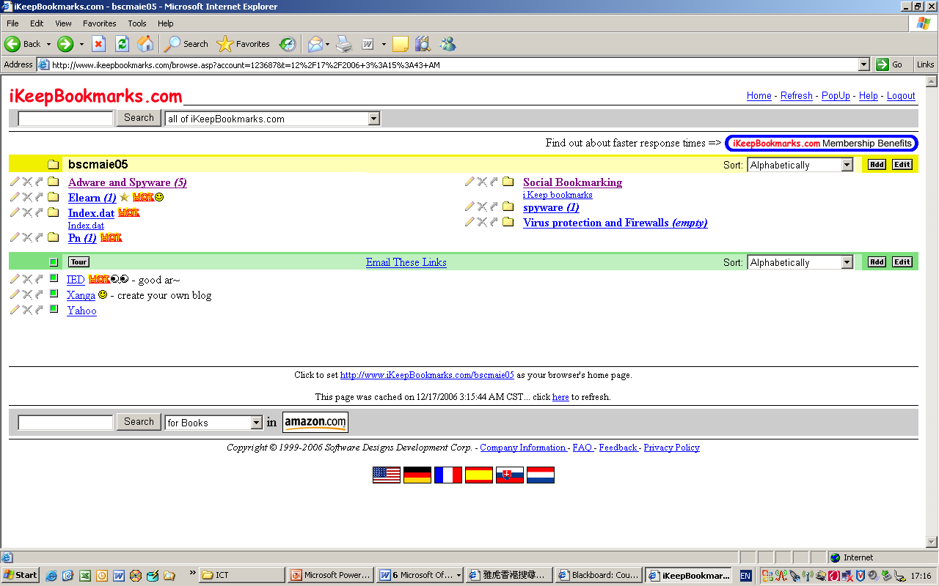
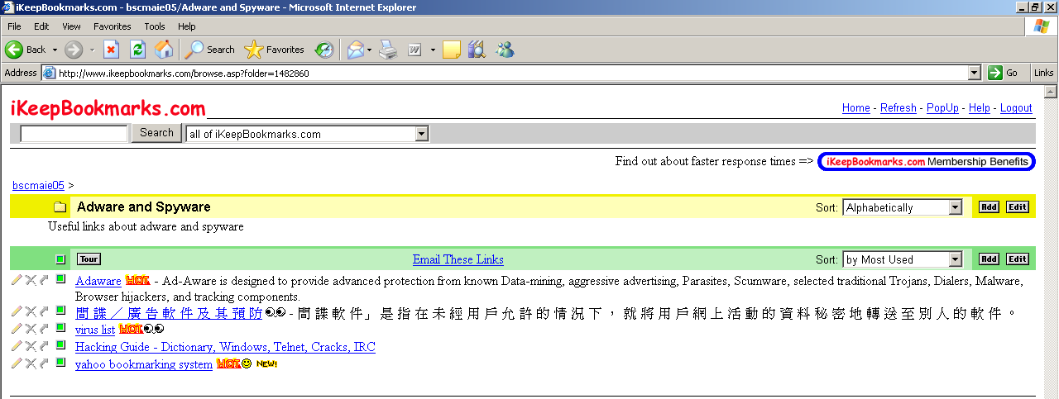
書籤頁： http://www.iKeepBookmarks.com/bscmaie05
討論
什麼是共享書籤？ 根據維基百科，使用共享書籤服務，用戶可收集、分類、聚合感興趣的網路信息。除了網頁書籤外，你也可在這個服務中找到其他學科或其他類型的資訊，如書本、影片、歌曲、購物用品、地圖等。

- 試用不同角度比較以下用來搜集網上資料的方法。

 | 由老師提供 | 由學生搜集
學生參與度
擁有權
相關性

- 舉出一些利用共享書籤來教授ICT課題的不足之處。 試就「新高中資訊及通訊科技」課程，想一個能夠適當地運用共享書籤來作學習或教學工具的課題。

_________________________________________________________________

_________________________________________________________________

_________________________________________________________________

- 共享書籤能夠提高ICT課的互動素質嗎？

_________________________________________________________________

_________________________________________________________________

_________________________________________________________________

- 列出其他可以幫助提高互動素質的電腦中介傳播工具。

_________________________________________________________________

_________________________________________________________________

_________________________________________________________________

課程資料
必修部份
課程單元： | (E) 資訊及通訊科技對社會的影響
課題： | d. 網上威脅及保安
主題： | 從用戶角度認識互聯網可能存在的保安威脅
教師備忘

在活動八，我們想帶出利用電腦中介互動的議題。雖然這不是本課程的主要重點，但是利用電腦中介互動可以在課後作為面對面接觸的補充。

利用電腦中介互動
對於電腦中介互動，已經有不少學者在相關議題上做過很多研究。Jonassen等 (1995) 指出利用電腦中介互動，約定和合作是建構性學習環境下的特性。Tu 和 McIsaac (2002) 指出互動會被以下的因素所影響：
- 適當時以電腦中介傳播回應；
- 用有自我風格的說話技巧；
- 很隨意的交談；
- 溝通的方法；
- 適中的訊息長度；
- 有計劃、有創意、有智慧、有決策和有社會性的任務；
- 方便溝通的小組人數。

他們還發現了一些對互動的正面影響發生在
- 當指導者提供時間和活動時，學生們能夠從中了解其他同學；
- 當指導者提供一個支援學習的環境時，他可以為學生示範怎樣做才可以和其他人有良好的溝通；和
- 當將同學分成小組時，可增加互動。

我們可以觀察到互聯網和網站帶出很多嶄新的學習方法，當老師們還是學生時，他們的學習方法，和現在的學習方法，已經有很大的轉變了 (Thurlow, Lengel 和 Tomic, 2004) 。

運用在電腦中介傳播工具
很多電腦老師都有使用電腦中介互動工具的經驗，這些工具如網誌、討論區、電郵、即時傳訊系統、聊天室、共享書籤系統、RSS、Podcasting、學習平台等等。圖 4.2 及 4.3顯示出數位電腦老師用過的教學網頁，當中包括學習平台和討論區供學生分享意見。

我們亦可以觀察到每一項的工具都有它自己的特質。有些工具好像電郵、網誌，它們比較適合用於老師和學生之間的互動。而有些工具好像討論區、聊天室就比較適合用於建立學生與學生之間的關係了。又有些工具好像即時傳訊系統(例如： Windows Live Messenger)就可以提供一個同步的互動環境，而電郵和討論區則是提供一個異步互動的工具了。

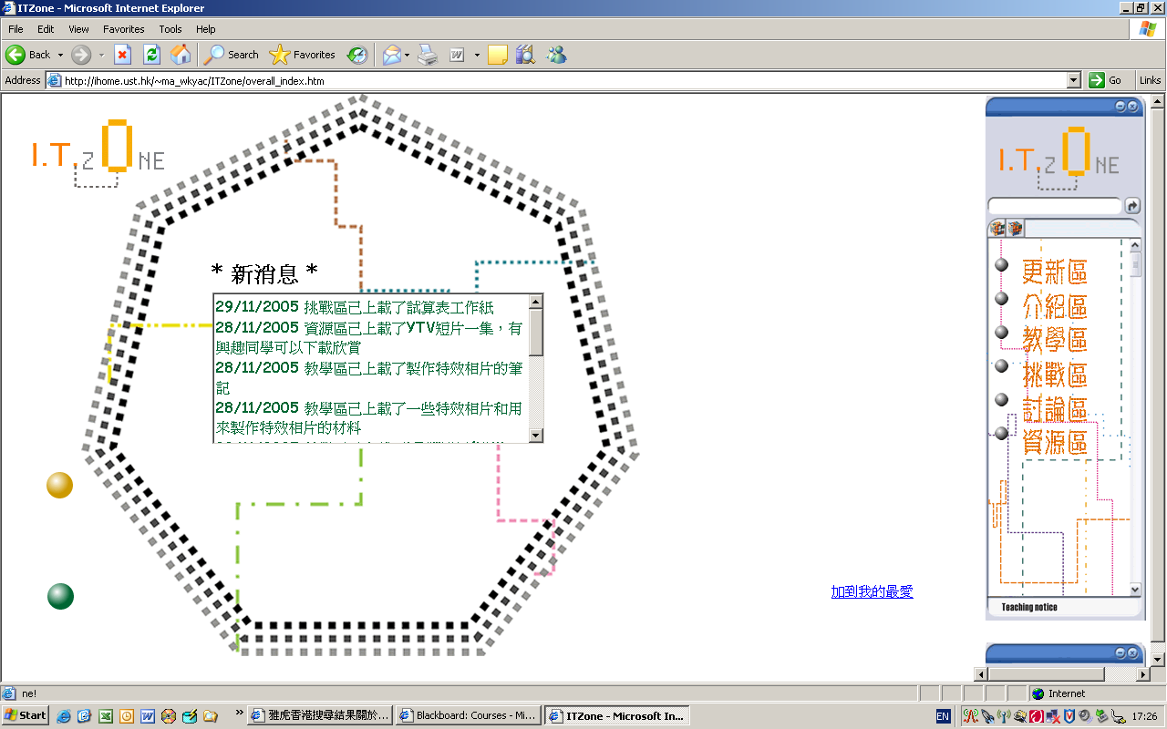
圖 4.2 教授資訊科技的平台

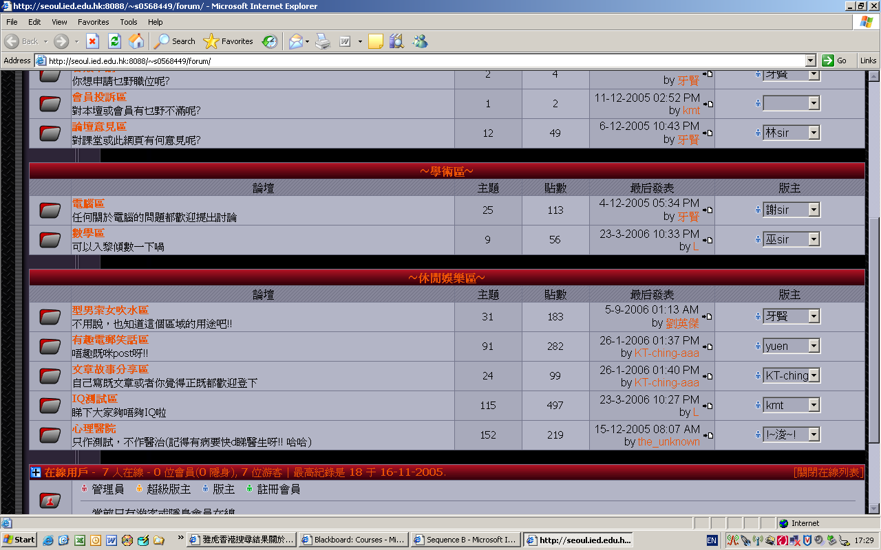
圖 4.3 輔助課室互動的討論區

不管怎樣，各位能夠指出在教學上，運用這些工具的困難嗎？

參考
Jonassen, D., Davidson, M., Collins, M., Campbell, J. & Haag, B. (1995). Constructivism and computer-mediated communication in distance education, The American Journal of Distance Education, 9(2), 7-26.
Thurlow, C., Lengel, L. & Tomic, A. (2004). Computer mediated Communication: Social interaction and the Internet. London: SEGE.
Tu, C. H., & McIsaac, M. (2002) The relationship of social presence and Interaction in online classes. The American Journal of Distance Education, 16(3), 131-150.

5 影響互動素質的因素

活動九 計劃一個多媒體演示

情境
盧老師上 ICT 課的時候作了以下記錄：
「新高中資訊及通訊科技」 課程的必修部份
選擇: | A | 資訊處理
課題 | e | 資訊演示
主題 | 建構及設計一個融入多媒體元素的演示
這個課題的重點不在於演示的形式，而是在於演示的計劃，我們期望老師能引導學生如何有系統地思考。

老師設計了一個計劃 (見圖5.1) 來引導學生作腦力震盪、將意見分類、及在演示中加入適當的多媒體元素。
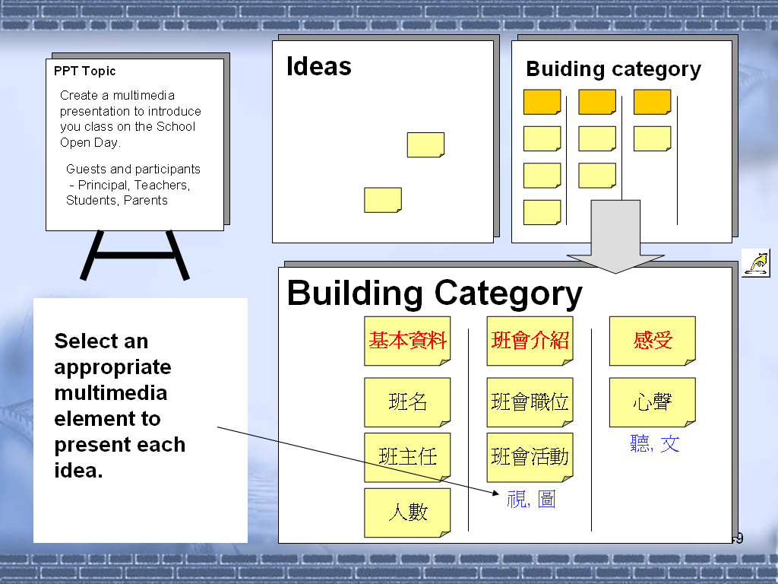
圖5.1： 已計劃好的學習任務.

在課堂的開首，他已為他的課堂部署好一切，他又以「學校開放日」為多媒體演示的題目。

圖5.2展示了在課室應用的不同媒體形式。
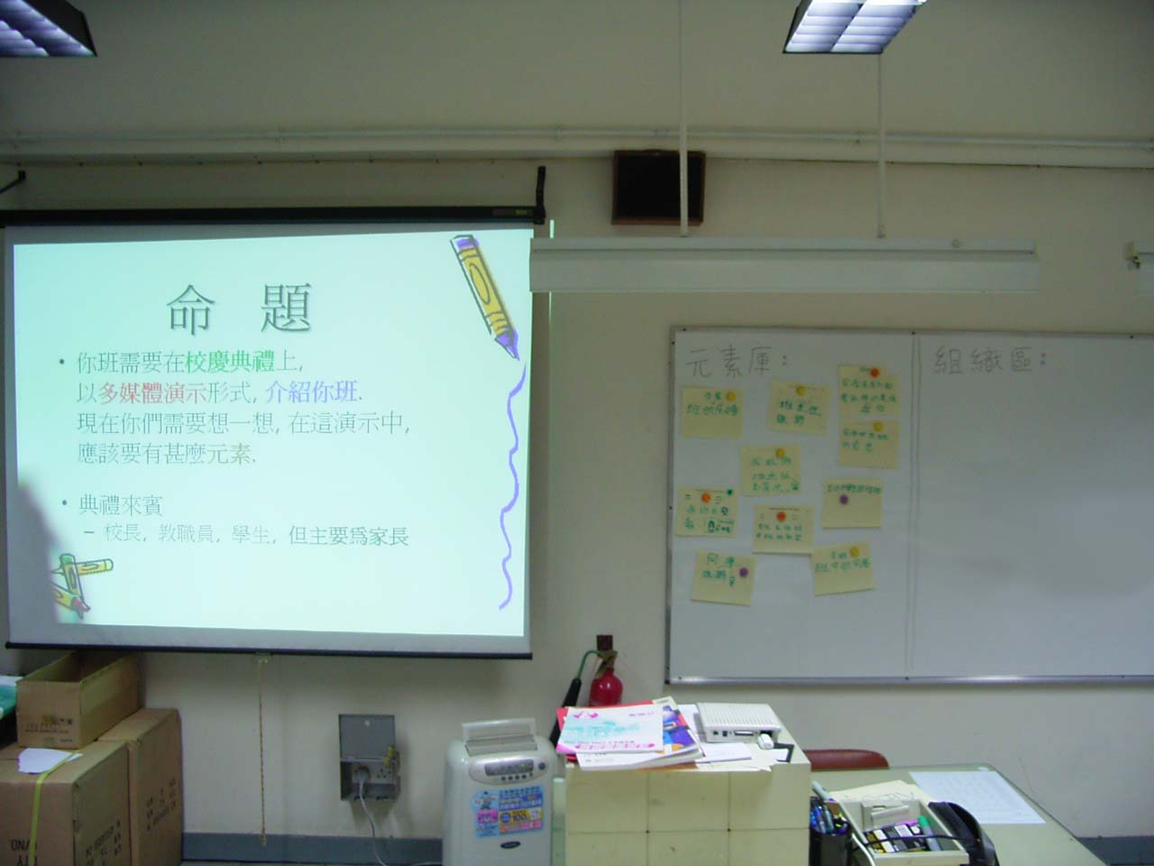
圖 5.2課室佈置

學生需要以小組形式來討論演示中應包含哪些元素。
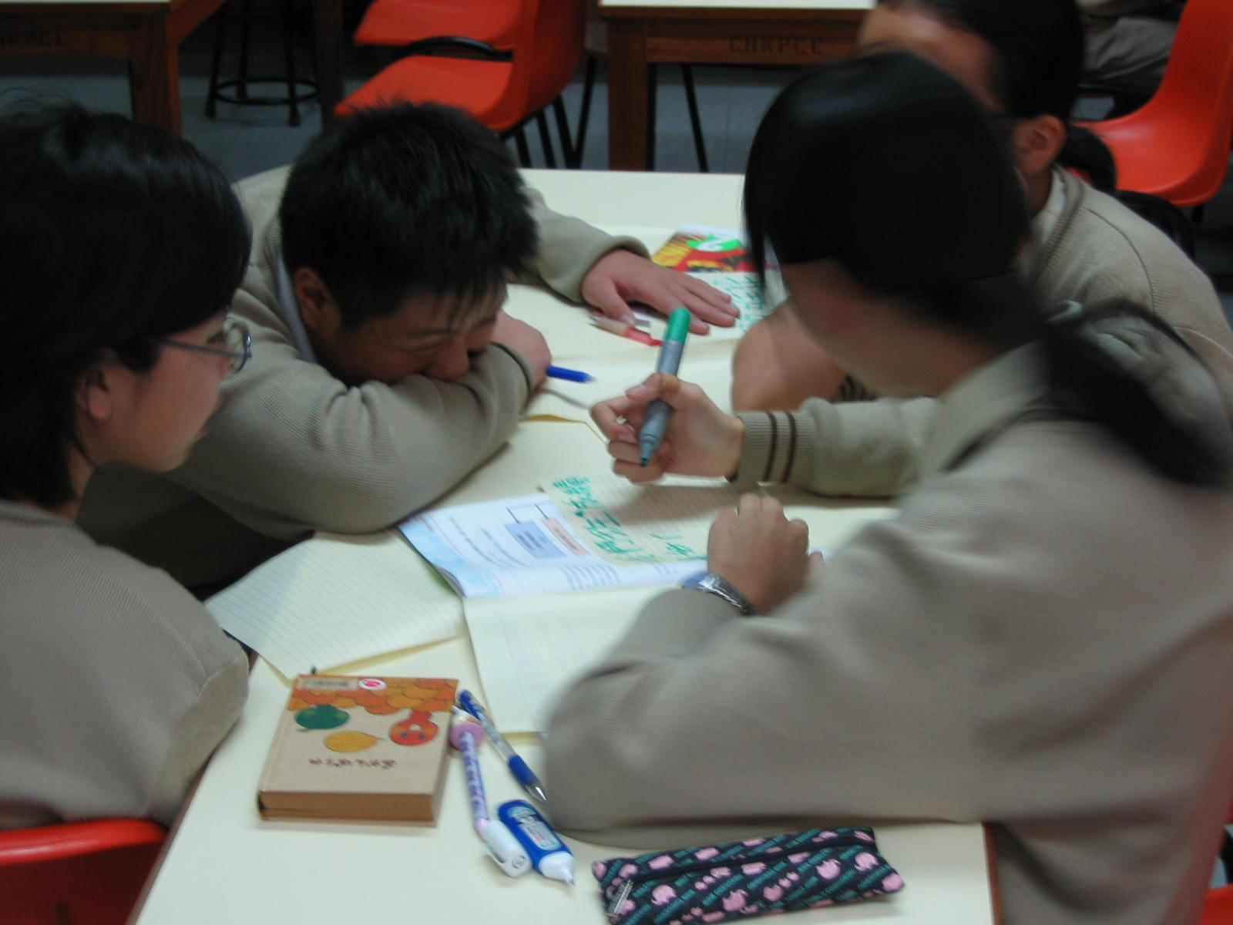
圖 5.3 腦力震盪過程

與此同時，老師會在課室巡視及為每組同學提供支援。

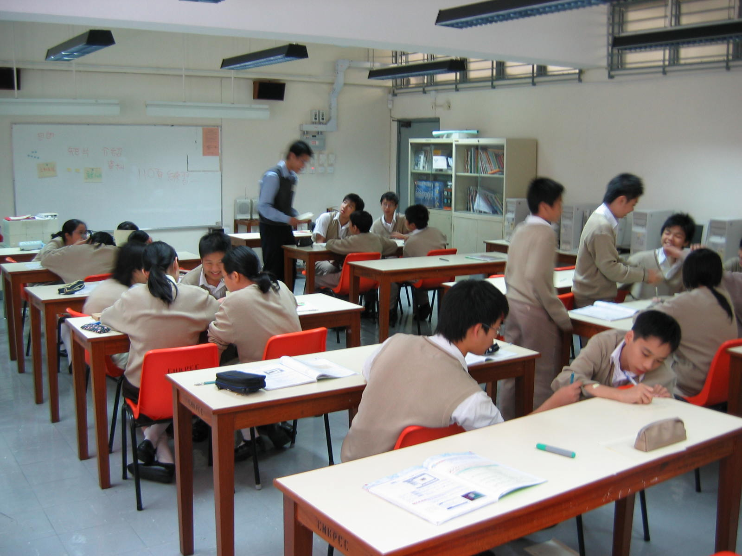
圖 5.4 老師支援學生想出意見

整個腦力震盪過程完結後，每組都會被邀請將他們的意見展示在白板上 (如圖5.5)。

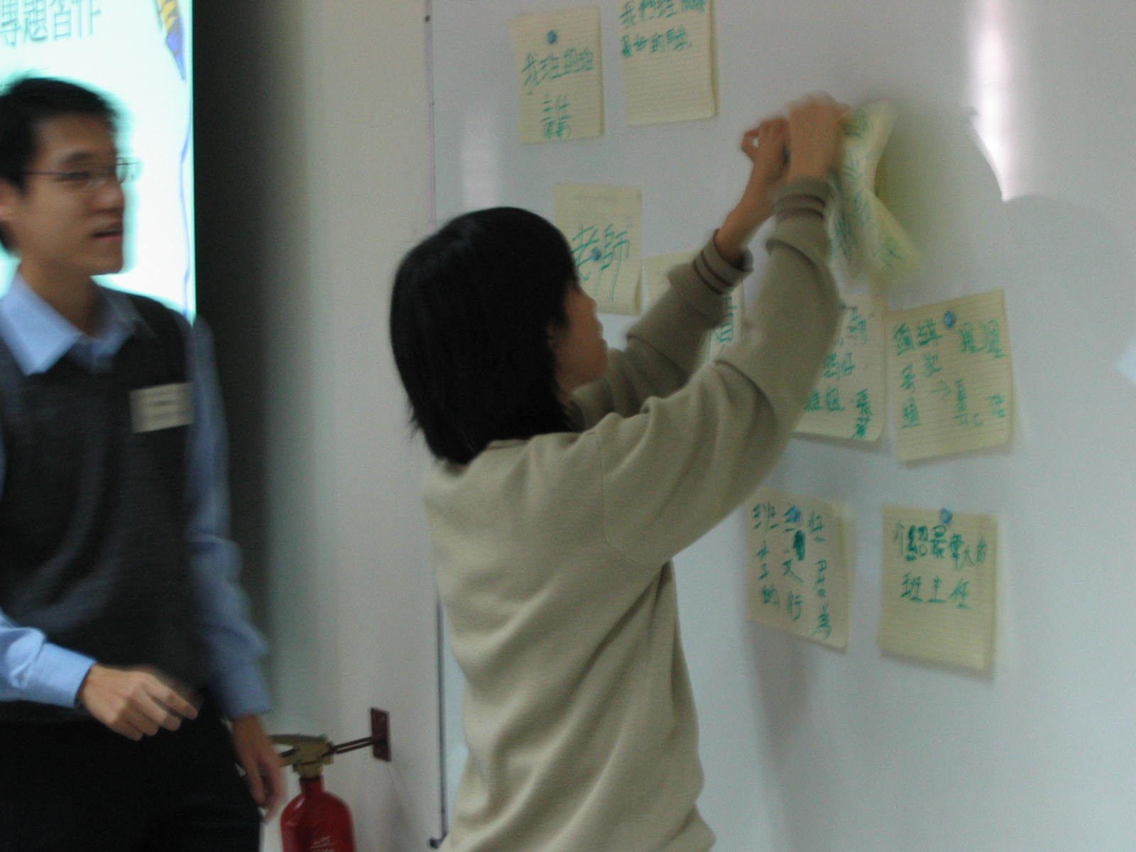
圖 5.5 將意見展示在白板上

老師會嘗試提供即時的回饋給學生。課堂完結後，學生學會了如何將班上討論的意見組織好。
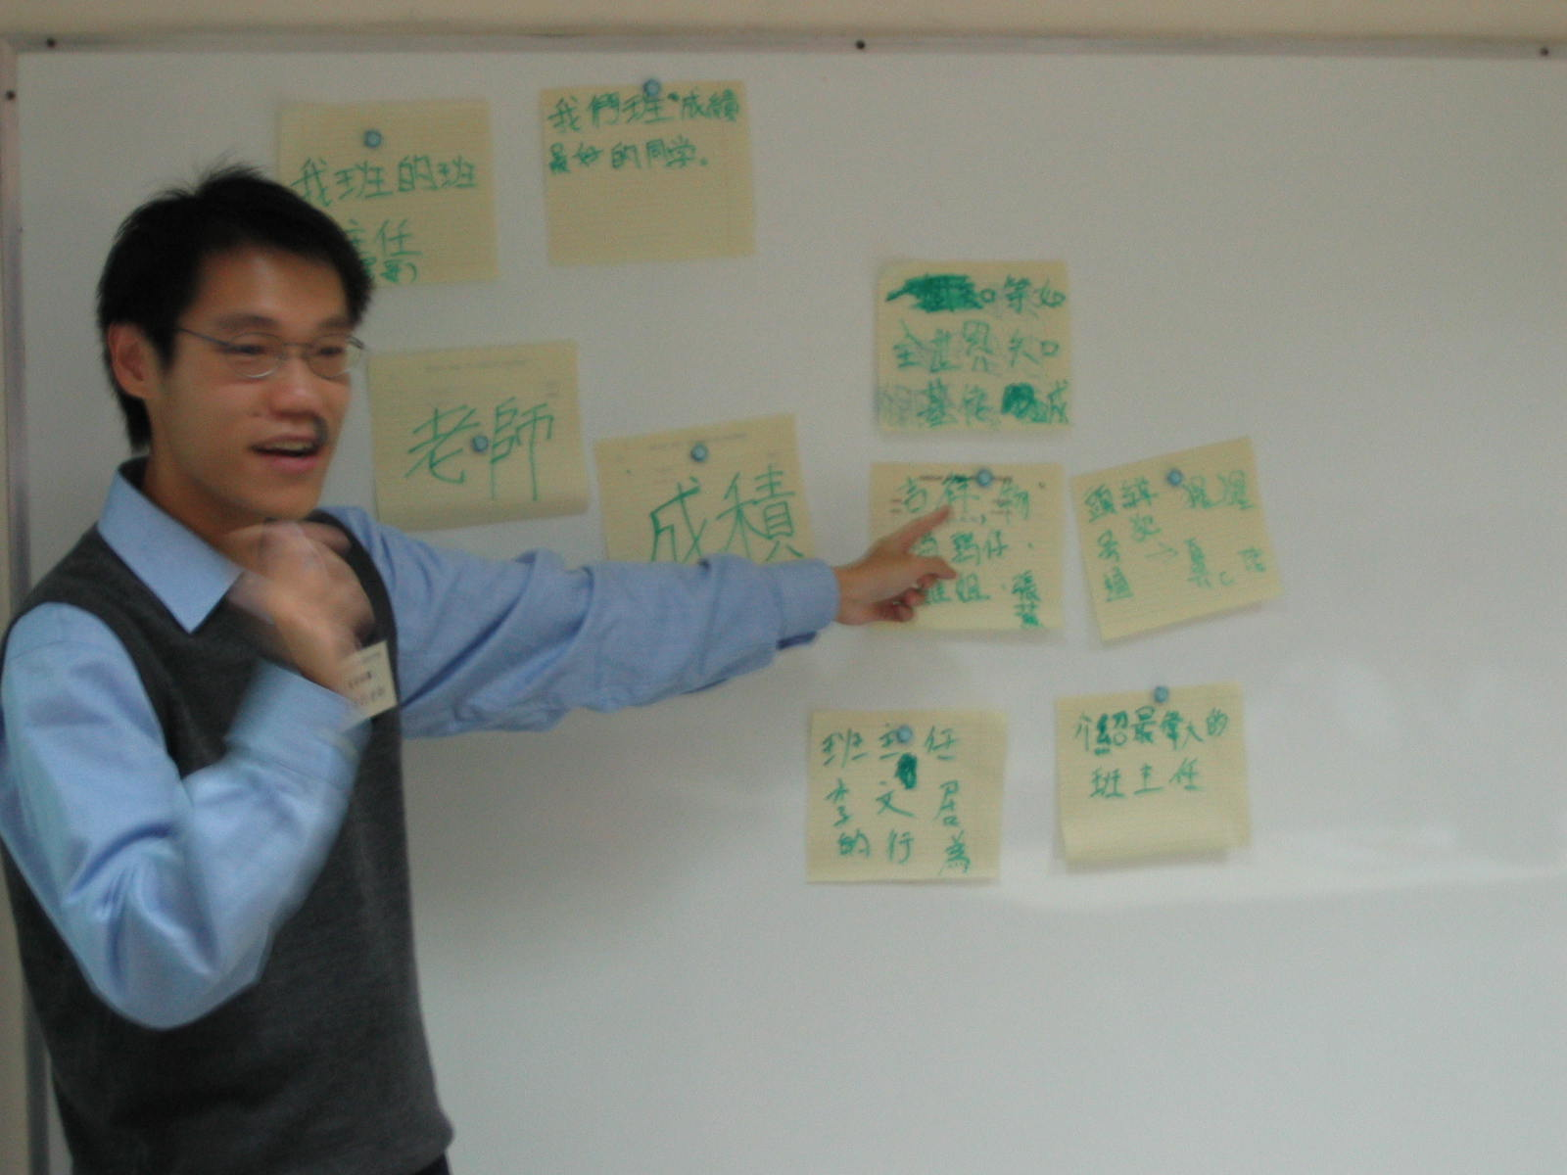
圖 5.6 老師與學生討論收集到的意見

在多媒體演說中，學生需要就每一種類的內容給予一個標題，還需要決定那一種媒體適合用於已選的小標題。
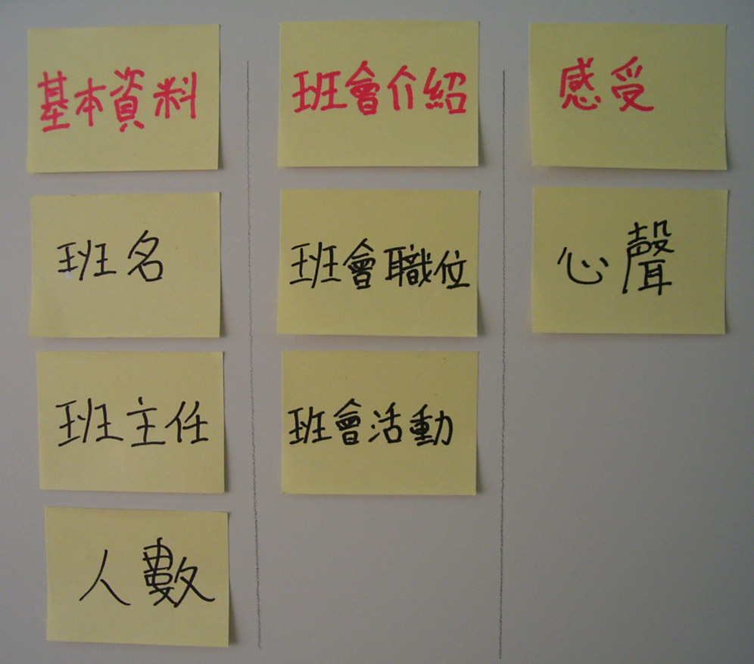
圖 5.7將意見分類及選擇媒體種類

除了在班上面對面的互動外，學生和老師也可以在學校的網上論壇繼續討論他們的意見。
討論

- 盧老師怎樣鼓勵學生在課堂上有更多的參與？

_________________________________________________________________

- 在課堂中，盧老師在班房中巡視，他的目的是什麼？

_________________________________________________________________

- 除了面對面的接觸外，在課堂外我們可以做什麼來幫助學生反思他們所學到的？

_________________________________________________________________

_________________________________________________________________

- 摡括盧老師用來改善互動素質的策略。

_________________________________________________________________

_________________________________________________________________

_________________________________________________________________

_________________________________________________________________

- 列出一些會影響互動素質的因素。

_________________________________________________________________

_________________________________________________________________

_________________________________________________________________

_________________________________________________________________

教師備忘

我們之前已經討論過一些促進課堂互動的策略，但是優質互動的成效還是受一系列的因素影響，這些包括學習環境的組成、教師的學科及教學法知識，以及教師和學生的溝通技巧等。(課程發展議會，2006)

學習環境的管理
由活動四，我們或者可以看出，用角色扮演來促進學生之間的互動，是一種可行的方法。而在活動九中的活動，好像腦力激盪法、小組討論和全班同學的報告時，都能營造一個良好的學習環境，但這些活動都是需要很多預備的工作。

老師所教的學科與教學的知識
明顯地，閉鎖式的提問是比較容易設計的。若老師希望作深入探究的提問，便要對學習內容有深入的認識，才可以了解學生對課堂內容概念的理解程度。例如老師在活動七中，教師要很了解科目的內容，即HTML，並能夠找出學習它時的關鍵部份。

老師和學生的溝通能力
要達致優質的溝通，老師們應該有合理的溝通能力。老師們應該懂得一些基本的提問技巧，例如，Sweeting (1994)提出了以下幾種提問技巧，對老師是很重要的：
- 清楚提問的能力
- 掌握時間的能力
- 分配問題的能力
- 深入探究提問的能力
- 鞏固學生知識的提問能力

而且，學生們在互相合作的活動中，如果有好的溝通能力，確實地可以改善同儕之間的互動。

老師的態度
Chapman (2004)認為以下幾種老師的態度可以支持或推動同儕之間的互動，進而有利學習。(見表 5.1)

表 5.1 老師的態度可以支持或推動同儕之間的互動，進而有利學習
聆聽和觀察 | 老師決定在什麼時候和怎樣介入學生的活動，並從中給學生們一些回應。
問題和提示 | 老師利用問題來延伸概念的發展，當同學們遇到難題時，老師要嘗試了解同學的問題和鼓勵同學去解決問題。
支援學生的思考 | 令學生們知道他們會有一些工具，之後讓他們自由地去用那些工具，去解決他們的問題。
利用模型的問題 | 老師在全班同學面前面用提問的方法，讓學生跟從學習。
促進良好的師生關係 | 如果你能令學生之間建立一個良好的關係，便可推動同儕之間的互動。能令這事發生，可以是透過問題的分享、坐位的編排、自願組成的小組和學生之間的觀察。

最後的總結
這是最後一個單元，在這裏，我們只是討論了一些可行的策略和指出一些可以改善互動素質的因素。現在是時候判斷有什麼策略是最適合你們的學生了。除此之外，你亦可在附件中找到一些有關的網上資源，這些網頁亦可能成為你探究優質互動的起點。

參考
Chapman, O. (2004). Facilitating peer interactions in learning mathematics:Teachers’ practical knowledge. In M. J. Høines and A. B. Fugelstad, (Eds.) Proceedings of the 28th Conference of the International Group for the Psychology of Mathematics Education, Volume 2, pp. 191-198. Bergen, Norway: Bergen University College, July 2004
Sweeting, T. (1994). Questioning. Hong Kong: Longman.
課程發展議會 (2006)。 新高中課程及評估指引(中四至中六) --資訊及通訊科技科
（暫定稿）。香港：特別行政區政府印務局。

-

附錄

I 網上資源

資訊及通訊科技科的課程與教學
New Senior Secondary Curriculum and Assessment Guide (Secondary 4-6):
Information and Communication Technology (Provisional Final Draft)
http://www.emb.gov.hk/FileManager/EN/Content_5630/ict_e_060630b.pdf
新高中課程及評估指引(中四至中六) - 資訊及通訊科技科（暫定稿）
http://www.emb.gov.hk/index.aspx?langno=2&nodeID=5594
Roger Crawford's Professional Activities Web site
http://www.hud.ac.uk/ITsec/rac1.htm

電腦室安排
Computer and IT Labs
http://www.shambles.net/pages/staff/ITlabs/
ICT Layout, Design & Furniture : Photographs
http://www.shambles.net/ict/design/index.htm
Lots of photographs and images of computer suites and labs
Design your own classroom : online application
http://www.atschool.org/materials/classroom/buildaclass/
How to design ICT suites and Workstations
http://buildingthegrid.becta.org.uk/docs/ict_design.pdf

提問技巧
Questioning Techniques for Teachers
http://www.deil.uiuc.edu/QuestioningTechniques/index.html
A Questioning Toolkit
http://www.fno.org/nov97/toolkit.html
Questioning
http://changingminds.org/techniques/questioning/questioning.htm
Teaching Methods - QUESTIONING TECHNIQUES
http://newali.apple.com/ali_sites/ali/exhibits/1000328/Questioning_Techniques.html
What is 4MAT?
http://www.aboutlearning.com/what_is_4mat.htm
電腦中介傳播

Computer-Mediated Collaborative Learning: Theory and Practice
http://www.gse.uci.edu/faculty/markw/cmcl.html
Computer-Mediated Communication Magazine
http://www.december.com/cmc/mag/
iKeepBookmarks.com
http://www.iKeepBookmarks.com/bscmaie05
HEMiDEMi - 共享書籤
http://www.hemidemi.com/home
Linkagogo - free Online Favorites manager and Social Bookmarking application
http://www.linkagogo.com/
del.icio,us - Social bookmarking
http://del.icio.us/
Project: Scuttle
http://sourceforge.net/projects/scuttle/
Simple PHP Blog - Project Homepage
http://www.simplephpblog.com/
SourceForge.net: Simple PHP Blog
http://sourceforge.net/projects/sphpblog/
phpBB.com :: Creating Communities
http://www.phpbb.com/
竹貓星球
http://phpbb-tw.net/phpbb/
AppServ Open Project
http://www.appservnetwork.com

II 參考
Chapman, O. (2004). Facilitating peer interactions in learning mathematics:Teachers’ practical knowledge. In M. J. Høines and A. B. Fugelstad, (Eds.) Proceedings of the 28th Conference of the International Group for the Psychology of Mathematics Education, Volume 2, pp. 191-198. Bergen, Norway: Bergen University College, July 2004
Crawford, R. (1999). Teaching and learning IT in English state secondary schools - towards a new pedagogy? Retrieved January, 7 2007 from: http://www.hud.ac.uk/ITsec/roger%20professional/itped.htm
Curriculum Development Council. (2006). New senior secondary curriculum and assessment guide (secondary 4-6): information and communication technology (provisional final draft). Hong Kong: The Printing Department, HKSAR Government.
Jiang, W. & Ramsay, G. (2005). Rapport-building through CALL in teaching Chinese as a foreign language: An exploratory study. Language Learning & Technology, 9 (2), 47-63.
Jonassen, D., Davidson, M., Collins, M., Campbell, J. & Haag, B. (1995). Constructivism and computer-mediated communication in distance education, The American Journal of Distance Education, 9(2), 7-26.
Kissock, C. & Lyortsuun, P. (1982). A guide to questioning: Classroom procedures for teachers. London: Macmillan.
Meyers, C. (1986). Teaching students to think critically. San Francisco: Jossey-Bass.
Moguel, D. (2004). What does it mean to participate in class? Integrity and Inconsistency in classroom interaction. Journal of Classroom Interaction, 39(1), 19-29.
Morris, P. (1996). The Hong Kong school curriculum: Development, issues and politics. (2nd Ed.). Hong Kong: HKU Press.
Neill, S. & Caswell, C. (1993). Body language for competent teachers. London: Routledge.
Sweeting, T. (1994). Questioning. Hong Kong: Longman.
Thurlow, C., Lengel, L. & Tomic, A. (2004). Computer mediated Communication: Social interaction and the Internet. London: SEGE.
Tu, C. H., & McIsaac, M. (2002) The relationship of social presence and Interaction in online classes. The American Journal of Distance Education, 16(3), 131-150.
Wragg. E.C. & Brown, G. (2001). Questioning in the secondary school. London: Routledge.
課程發展議會 (2006)。 新高中課程及評估指引(中四至中六) --資訊及通訊科技科（暫定稿）。香港：特別行政區政府印務局。

III 課程簡報 (PowerPoint投影片)

1 在ICT 課程中所需的優質互動
2 什麼是優質互動？
3 改善互動素質的有效策略
4 利用電腦中介的互動
5 影響互動素質的因素

© 香港特別行政區政府教育統籌局 保留版權 2007

